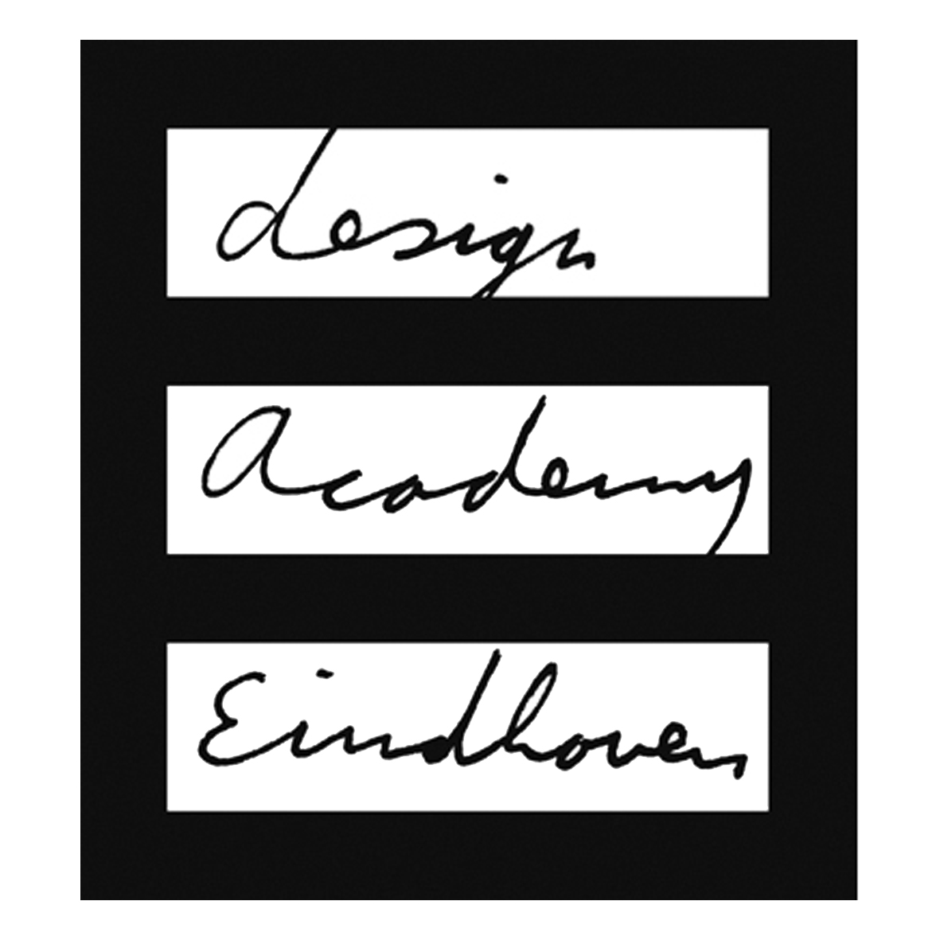
RONDE TAFEL
NO 15 Klaar voor de start...
29-11-2019, Eindhoven

Gastvrouw: Janneke Schreuder janneke.schreuder@designacademy.nl
M + 31 (0)6 118 616 81

UITNODIGING
Eindhoven, 5 november

Op vrijdag 29 november zal de 15e Landelijke Ronde Tafel bijeenkomst van Vooropleidingen voor de Kunsten plaats vinden bij de Design Academy in Eindhoven.

Klaar voor de start….

DAE is aan het onderzoeken of en hoe er een vooropleiding gestart kan worden. Alle deelnemende academies aan de Ronde Tafel zijn ook ooit zelf begonnen. Hoe was dat? Vanuit welke vraag is dit ontstaan? Welke behoefte was er toentertijd? Is er iets veranderd in de afgelopen jaren? Hoe zou je in de meest ideale situatie jouw vooropleidingen willen vormgeven en uitvoeren?
Er komen diverse onderwerpen en vragen naar voren:
- De toelating. Hoe doe je de toelating? Hoe kijk je? Wat zoek je? Hoe voorkom je studenten die een kunstje hebben geleerd? Hoe bereik je een diversiteit?
- Studiehouding en mentaliteit zijn twee speerpunten in de vooropleidingen als we aspirant studenten op het Hbo voorbereiden/oriënteren. Hoe zorg je dat je de ‘verwende’ student uitdaagt? Bij een toetsmoment zoals een toelatingsdag ontdek je niet hoe iemands werkhouding/studiehouding/mentaliteit is. Vooropleidingen spelen een belangrijke rol in inzage en begeleiding in deze kwaliteiten. Hoe?
- De propedeuse moet qua inhoud goed aansluiten op de instroom van nieuwe studenten. Maar ook de link leggen naar de hogere jaren. Hoe doe je dit? Welk aanbod aan vakken biedt je? Hoe leg je de link naar de volgende jaren?

Programma:
We willen graag de verschillende deelnemers uitnodigen om namens de instelling die zij representeren te vertellen over hun toelatingscriteria d.m.v. een korte pitch van max. 5 minuten.
De voertaal is Nederlands. Presentatiemiddelen zijn aanwezig.

-10:00-10:30 uur Inloop en ontvangst met koffie/thee en een Brabantse lekkernij
Locatie: Emmasingel 14, melden bij de receptie op de 3e verdieping
Vergaderzaal: Vergaderruimte op 2
-10:30-12:00 uur Eigen agenda RT (zie volgende pagina)
-12:00-13:00 uur Lunch in ZBar
-13:00-14:00 uur Rondleiding door DAE met studenten
-14:00-17:00 uur Programma DAE “Klaar voor de start…”
14:00-14:30 uur inleiding door Peter van Casteren over de toelatingen en de propedeuse
14:30-15:30 uur Pitches (max. 5 minuten pp) olv Yolande Hezemans en Janneke Schreuder
Koffie/theepauze
15:45-16:30 uur Aan de slag met stellingen olv Yolande Hezemans en Janneke Schreuder
16:30-17:00 uur Afrondende evaluatie en conclusies olv Yolande Hezemans en Janneke Schreuder
17:00-18:00 uur Borrel in Usine

Agendapunten RT:
1. WVTTK – opmerkingen, mededelingen, agendapunten, ontwikkelingen binnen academies
2. Notulen RT 14 Plymouth
3. ECCITE en conferentie oktober 2020
4. Actiepunten: Overzicht “vooropleidingen samengevat”, Blog en reacties/ aanvullingen,
Flyer samen
5. Curriculum.nu Uitkomst, kaarten, lesvoorbeelden.
6. Kuo Next bijeenkomst van afgelopen 2 oktober. Zanne/Diane/Sigrid/Annelies bij Team Talentontwikkeling sessie Talentraject Beeldende Kunst. Stand van zaken, vragen en Toolbox. Rob bij Team Talentontwikkeling sessie Inclusiviteit : bijlage en toelichting Rob.
7. Svz thema aansluiting Mbo-Hbo
8. Svz mentale problematiek nav RT 13 in Maastricht
9. Blog updates, toegevoegde documenten etc.
10. Ambitie, missie, visiedocument
11. Svz thema financiën : Levenlanglerenkrediet (DUO), Stichting Leergeld, het Nationaal Kinderfonds (ASN bank). In bijlage document Zanne Fondsen KABK en nationale Fondsen.
12. Interessante artikelen (Zanne) (bijlage)
13. RT 16 maart 2020 bij….?
14. WVTTK 2

→Willen jullie je komst s.v.p. doorgeven voor 15 november aan: janneke.schreuder@designacademy.nl
DAE - https://www.designacademy.nl/

Auto: Parkeren in De Witte Dame parkeergarage
OV: op loopafstand van station Eindhoven (10 min)

Design Academy Eindhoven
Emmasingel 14, 3rd floor
5611 AZ Eindhoven
The Netherlands
T +31 40 2 39 39 39

